 |  | Čekárna pacientů
P.č. | Popis |  | Hotkey | Okno/Dialog
1 | V základním okně ambulance nastavte kurzor na pacienta, kterého chcete zařadit do dispenzáře. |  |  | 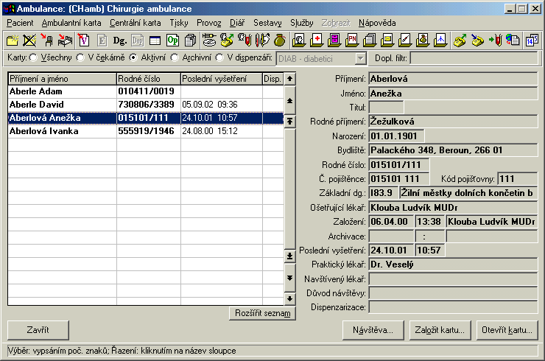
2 | V menu Centrální karta vyberte Dispenzáře, nebo klikněte na ikonu nebo použijte Shift+F8. |  | ALT-C-D | 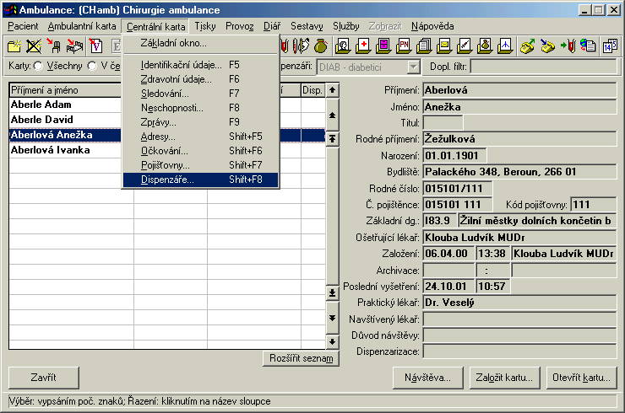
3 | Otevře se okno pro zadání dispenzář. Klikněte na tlačítko Přidat. |  | ALT-P | 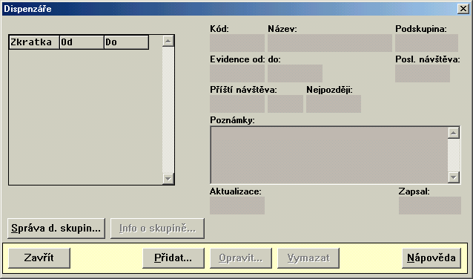
4 | Vyberte si dispenzář, do kterého chcete pacienta zařadit a klikněte na OK. |  | F2 | 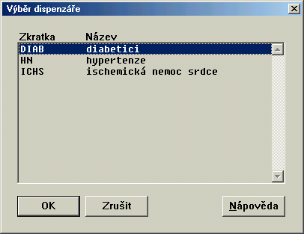
5 | V okně Záznam o dispenzarizaci můžete doplnit další údaje, klikněte na OK. |  | F2 | 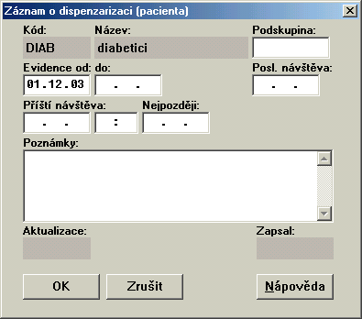
6 | Do seznamu dispenzářů se zapíše od kdy je pacient v jakém dispenzáři sledován. Klikněte na tlačítko Zavřít. |  | Esc | 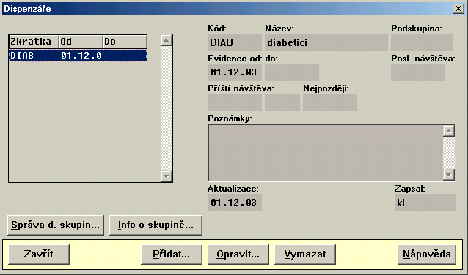
7 | Přepnutím do filtru V dispenzáři se zobrazí pouze pacienti, kteří jsou do daného dispenzáře zařazeni. |  | ALT-S | 